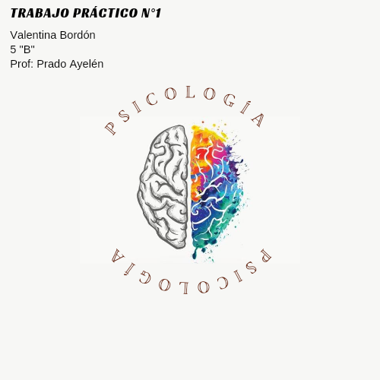
Respuestas
- La conducta según Daniel es el conjunto de operaciones por las cuales un organismo en situación reduce las tensiones que lo motivan y realiza sus posibilidades.

Conjunto de operaciones: se manifiestan en forma simultánea y son:
• Fisiológicas: transpirar, enrojecer.
• Motrices: saludar, guiñar un ojo.
• Verbales: saludar, gritar.
• Mentales: recordar, pensar.

Organismo en situación: se refiere a la persona en su totalidad y sus relaciones con el ambiente.

Reducción de las tenciones que motivan al hombre y realiza sus posibilidades: la conducta tiene un carácter adaptativo frente a distintas circunstancias, cada uno responde adecuadamente en lo biológico, lo psicológico y lo social.

- Las áreas de la conducta son:
• Área1: Mente. Ej: imaginar, estudiar, amar.
• Area2: Cuerpo. Ej: comer, manejar, sonrojarse.
• Area3: mundo externo. Ej: dar una lección, ir a una cita.

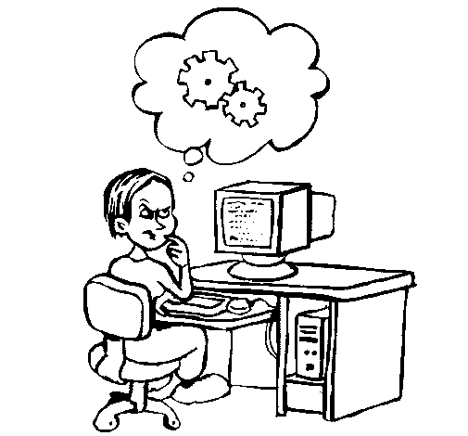Área1 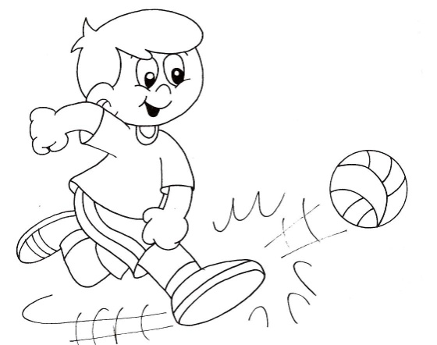 Área2
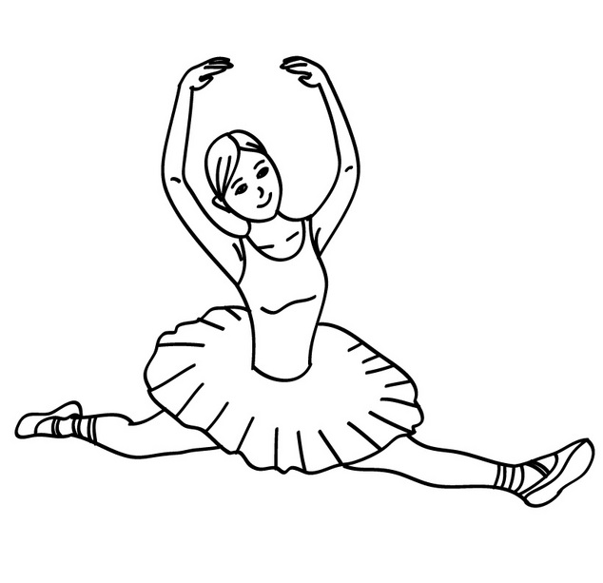 Área2 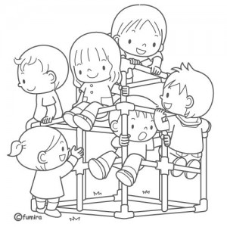 Área3
 Área1 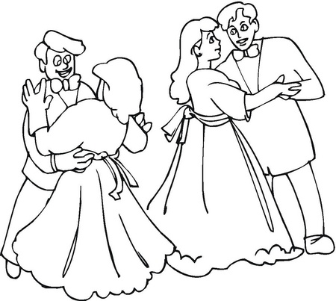 Área3
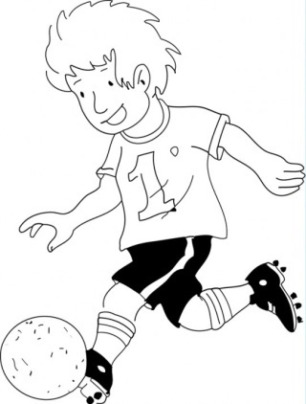 Área2 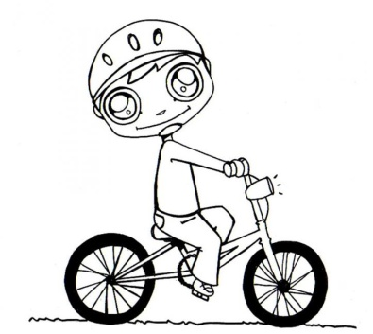 Área2 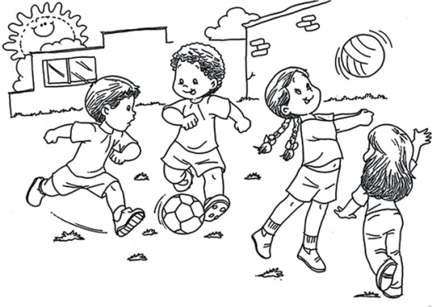 Área3  Área1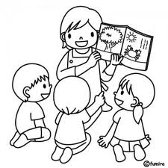 Área3  Área1

- • La conducta depende de
- Toda actividad humana tiene una base biológica. Por lo cual, la conducta es regulada por mecanismos fisiológicos.
- Algunos psicólogos basados en Darwin, comparan la conducta humana con la de los animales.
- La última década de siglo XX fue declarada en los EEUU “la década del cerebro”.
- Estudia el humano comparado con los animales.
- Estudia las características de las personas.
- Estudia el ciclo vital.
- Estudia las diferencias individuales determinadas por la inteligencia, las actitudes etc.
- Estudia leyes y diferencias para aprender
- Investiga los procesos psicológicos básicos.
- Estudia las alteraciones que se producen en algunas personas.

Psicología general
Psicología evolutiva
Psicología de la personalidad
Psicología del aprendizaje
Psicología especial
Psicopatología
Psicología comparada

Campo | Características | Imagen
La psicología clínica o las psicoterapias | Trata de aprender una particularidad de cada persona, de tal modo que pueda modificar los problemas que originan su enfermedad mental. | 
La psicología forense o judicial | Se aplica al derecho. Intervienen en la restitución de menores, violencia, abuso sexual, abandono de familia, malos tratos, protección de enfermos mentales y adicciones. | 
La psicogerontología | Tiene como objetivo la prolongación de la vida (dar más años a la vida) y el mejoramiento de la calidad de vida de las personas mayores (dar más vida a los años) | 
La psicología educacional | Se ocupa del funcionamiento de las relaciones entre los miembros de la institución. Los psicólogos suelen armar equipos con otros profesores como psicopedagogos e interviene de forma complementaria las situaciones y se ocupan de la orientación vocacional. | 
La psicología institucional | Estudia las interacciones humanas dentro de organizaciones como escuelas, para asesorar y colaborar una adecuada dinámica en el funcionamiento grupal y sus miembros. | 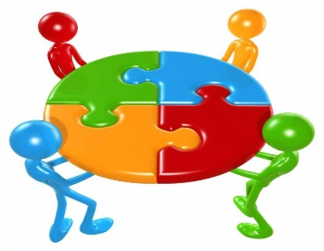
La psicología del deporte | Aplica sus conocimientos en el ámbito del deporte formativo y competitivo. Aporta métodos científicos de evaluación y planeamiento en las distintas etapas del deporte competitivo y trabaja en las relaciones intergrupales y en la resolución de conflictos. | 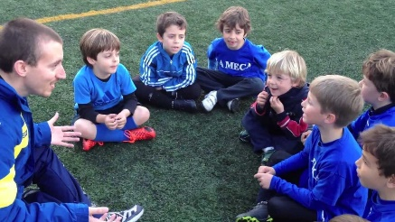
La psicología laboral | Interviene en situaciones vinculadas con el trabajo y los procesos psicológicos que se establecen entre las personas y su contexto laboral. Se centra en las organizaciones, en el bienestar y salud mental de los trabajadores. | 

